МИНОБРНАУКИ РОССИЙСКОЙ ФЕДЕРАЦИИ
Федеральное государственное автономное образовательное учреждение
высшего образования
«Пермский государственный национальный исследовательский университет»
Физико-математический институт
ВЫПУСКНАЯ КВАЛИФИКАЦИОННАЯ РАБОТА
«РАЗРАБОТКА МОБИЛЬНОГО ПРИЛОЖЕНИЯ
«ПЛАНИРОВЩИК РОМАНОВ»

Исполнительница:
студентка 4 курса бакалавриата
физико-математического института,
Направление: 09.03.02
Информационные системы и технологии
_________________ Д.Ю.Воробьева
Научный руководитель:
старший преподаватель института компьютерных наук и технологий
_________________ Н.С.Кнутова

Пермь, 2025 г.

Аннотация
Воробьева Дарья Юрьевна, направление «Информационные системы и технологии», группа ИТХ-1-21, очная форма обучения. Выпускная квалификационная работа на тему: «Разработка мобильного приложения «Планировщик романов».
Работа содержит страниц 42, иллюстраций 13, таблиц 1, использованных источников 40, приложение 2.
Объектом исследования данной курсовой работы является мобильное приложение «Планировщик романов», предназначенное для писателей.
Предметом исследования является процесс создания и развития персонажей в художественных произведениях с использованием мобильного приложения «Планировщик романов».
Целью данной курсовой работы является разработка мобильного приложения «Планировщик романов» для создания и развития персонажей в художественных произведениях.
В данной работе проведено проектирование архитектуры мобильного приложения, разработка и его тестирование.
Работа включает в себя логику работы мобильного приложения, схему базы данных и разработанных интерфейсов.
Спроектированное мобильное приложение, предназначенное для создания и развития персонажей, ориентировано на писателей.
2025, ПГНИУ, Кафедра информационных технологий.

ОГЛАВЛЕНИЕ
Введение 4
Глава 1 Требования к приложению 6
1.1. Функциональные требования 6
1.2. Нефункциональные требования 7
Глава 2 Выбор средств для разработки 10
2.1. Выбор фреймворка для кроссплатформенной разработки 10
2.2. Выбор технологий для серверной части 11
2.3. Выбор системы управления базами данных 12
2.4. Выбор средств для разворота серверной части 13
Глава 3 Проектирование информационной системы 15
3.1. Проектирование бизнес-логики 15
3.2. Проектирование архитектуры 18
Глава 4 Разработка приложения 26
4.1. Разработка клиентского приложения 26
4.2. Разработка серверного приложения 27
4.3 Разворот сервера на хостинге 29
Глава 5. Тестирование и оценка эффективности 31
5.1. Процесс тестирования и отладки 31
5.2. Сравнение с конкурентами 33
5.3. Выводы и мысли по улучшению 35
Заключение 37
Библиографический список 39
Приложение А. Дизайн интерфейса 43
Приложение Б. Код приложения 46

Введение
С момента появления сенсорных телефонов и планшетов мобильные приложения стали неотъемлемой частью повседневной жизни. Они предоставляют пользователям разнообразные возможности, от общения и развлечений до управления временем и планирования задач. В условиях стремительного развития технологий и увеличения конкуренции на рынке мобильных приложений, создание качественного и функционального продукта становится важной задачей для разработчиков.
Одним из таких продуктов является приложение для писателей, в котором они бы могли создавать персонажей для своих книг, развивать их и, что немаловажно, хранить информацию о них в доступном и понятном виде.
Актуальность разработки такого приложения обусловлена растущей потребностью писателей в инструменте, который поможет прорабатывать им персонажей. Ключевую роль в любой истории играют именно персонажи, а в некоторых случаях сама сюжетная линия может зависеть исключительно от них. Чтобы сделать историю красочнее, наличие убедительных и «живых» персонажей почти что обязательно. Однако, писатели сталкиваются с трудностями в разработке характеристик своих персонажей и их биографии, а также в последующем хранении этой информации. Использование традиционных методов, таких как записные книжки или отдельные текстовые документы, может быть неудобным и неэффективным.
Разработка мобильного приложения, решающего эти трудности, представляет собой перспективное решение в области писательства и литературы. Ожидается, что в результате работы, с учетом выделенных далее вопросов и задач, будет создан удобный и надежный в использовании инструмент. Такое приложение может стать незаменимым помощником для многих писателей, обеспечивая им удобство и результативность в процессе творчества.
Объектом исследования данной курсовой работы является мобильное приложение «Планировщик романов», предназначенное для писателей.
Предметом исследования является процесс создания и развития персонажей в художественных произведениях с использованием мобильного приложения «Планировщик романов».
Целью данной курсовой работы является разработка мобильного приложения «Планировщик романов» для создания и развития персонажей в художественных произведениях.
Для решения поставленной цели выполним следующие задачи:
- Постановка требований к приложению.
- Выбор средств разработки.
- Проектирование мобильного приложения с учетом требований.
- Разработка мобильного приложения.
- Тестирование и оценка эффективности.
- Представление завершенной работы.

.

Глава 1 Требования к приложению
В данной главе будут представлены требования к разрабатываемому приложению. Требования будут сформированы исходя из опроса целевой аудитории, анализа существующих аналогов и личного писательского опыта.

1.1. Функциональные требования
В ходе выполнения курсовой работы был проведен опрос потенциальных пользователей – писателей, в следствие чего были рассмотрены некоторые конкурирующие решения. Была проведена субъективная оценка существующих приложений, выявлены достоинства и недостатки [1]. Если сложить это с полученными мнения респондентов, их потребностей и пожеланий, то на основе этого анализа удастся сформулировать основные требования к функциям в будущем приложении.
Ключевые требования к приложению для создания и развития персонажей можно разделить на несколько основных категорий:
1. Редактор персонажа:
- Модульность: свойства персонажа должны быть сгруппированы по различным критериям – внешности, личности, отношениям и т.п. Эта модульность позволит авторам структурировать информацию и сосредоточиться на ключевых характеристиках.
- Кастомизация свойств персонажа: необходимо предусмотреть опции для расширения уже имеющегося шаблона персонажа. Пользователи должны иметь возможность добавлять как предложенные названия свойств, так и полностью уникальные характеристики, делая персонажей более уникальными.
- Наглядность: приложение должно предоставить возможность добавлять изображения в галерею эстетики персонажа для лучшего визуального восприятия. К тому же, пользователи должны иметь возможность добавлять фотографии в качестве миниатюры персонажа или создавать аватары.
- Биография: следует учесть возможность записывать отдельные события в биографии персонажа, что позволит пользователям не только подробно осознать и описать характеристики, но и зафиксировать важные события, которые влияют на развитие персонажа и истории.
2. Отношения между персонажами:
В приложении должна быть возможность устанавливать различные связи между персонажами, такие как романтические отношения или семейные связи (родительство, сиблингство). А также отображение их на общей схеме. Это поможет авторам более четко представить связи и взаимодействия между персонажами. Кроме того, полезной будет функция добавления персонажей в подсхемы, например, в семейные древа.
3. Временная линия:
Необходима реализация схемы событий, разбитых по времени. События должны добавляться через запись в биографии персонажа, где указание даты события позволит автору легко отслеживать его временные рамки. Также пользователи должны иметь возможность добавлять события в отдельный подтаймлайн.
4. Совместная работа (соавторство):
Важно разработать функциональность, позволяющую авторам работать совместно над проектами. Это создаст пространство для обмена идеями и сотрудничества, что немаловажно для коллективного творчества.
Таким образом, эти требования служат основой для проектирования нашего приложения, позволяя создать именно тот инструмент, который будет максимально полезен для авторов в процессе создания и развития их персонажей.

1.2. Нефункциональные требования
Помимо функциональных требований к приложению, важно также учитывать технические аспекты, которые обеспечивают эффективную работу, стабильность и безопасность. Технические требования могут быть разбиты на несколько ключевых категорий:
1. Интуитивно понятный интерфейс:
Приложение должно обладать простым и интуитивным интерфейсом, чтобы пользователи могли легко освоить его функциональные возможности. Удобный интерфейс позволит авторам быстро находить нужные инструменты и использовать их без затруднений, что непосредственно повысит эффективность работы.
2. Платформа и совместимость:
Приложение должно быть разработано с учетом многообразия устройств, включая смартфоны и планшеты на базе Android и iOS. Для этого потребуется использование кроссплатформенных технологий, что позволит легко адаптировать приложение под различные операционные системы и экраны.
3. Производительность:
Необходимо обеспечить высокую производительность приложения, чтобы пользователи не испытывали задержек в работе. Это связано с эффективной оптимизацией кода, минимизацией обращений к серверу и быстрой обработкой запросов. Также следует предусмотреть возможность работы в оффлайн-режиме, что повысит доступность приложения.
4. Хранилище данных:
Приложение должно использовать надежные и безопасные методы хранения данных пользователей как локально, так и на сервере. Это позволит обеспечить доступ к данным из любого места и упростить обновление информации.
5. Безопасность:
Пользовательская информация должна быть защищена от несанкционированного доступа, поэтому необходимо внедрение современных методов безопасности, таких как шифрование данных и аутентификация пользователей. Также стоит предусмотреть возможность восстановления учетной записи и защиты от брутфорс-атак.
6. Интеграция сторонних сервисов:
Приложение может требовать интеграции с различными сторонними сервисами, такими как социальные сети для авторизации пользователей и обмена контентом. Это позволит улучшить пользовательский опыт, предоставив возможность делиться созданными персонажами и историями с аудиторией.
7. API и взаимодействие с серверной частью:
Для обеспечения взаимодействия с сервером потребуется создать надежный API, который будет отвечать за обработку запросов от клиента и передачу данных. Это обеспечит гибкость и расширяемость клиентских приложений в будущем.
Эти требования помогут заложить крепкий фундамент для разработки приложения, обеспечивая его функциональность и высокое качество работы.

Глава 2 Выбор средств для разработки
В этой главе рассмотрим выбор инструментов для разработки мобильного приложения «Планировщик романов». Основное внимание будет уделено выбору технологий, платформ и подходов, соответствующих не только функциональным требованиям приложения, но и самым современным тенденциям в разработке ПО.

2.1. Выбор фреймворка для кроссплатформенной разработки
При создании мобильного приложения "Планировщик романов" первостепенной задачей стал выбор оптимального фреймворка для кроссплатформенной разработки. Основными кандидатами рассматривались три современных решения: React Native [2], Flutter [3] и Xamarin [4]. Каждый из этих инструментов обладает уникальными характеристиками и подходит для различных сценариев использования.
React Native, разработанный Facebook, представляет собой популярное решение для создания мобильных приложений с использованием JavaScript. Его ключевым преимуществом является возможность повторного использования кода между платформами, а также активное сообщество разработчиков. Однако при детальном анализе выявились некоторые ограничения, связанные с производительностью при работе с сложными интерфейсами и необходимостью написания нативного кода для специфических функций платформ.
Flutter от Google – относительно новый, но быстро набирающий популярность фреймворк, использующий язык Dart. Главное достоинство Flutter – собственный движок рендеринга, обеспечивающий высокую производительность и одинаковый внешний вид приложения на разных платформах. Тем не менее, выбор этого инструмента потребовал бы изучения нового языка программирования и столкнулся бы с ограниченным набором готовых библиотек для работы со специфическими функциями операционных систем.
После тщательного анализа было принято решение использовать Xamarin – фреймворк от Microsoft, основанный на языке C#. Этот выбор обусловлен несколькими ключевыми факторами. Во-первых, Xamarin обеспечивает близкую к нативной производительность благодаря компиляции в машинный код для iOS и оптимизированному байт-коду для Android. Во-вторых, интеграция с экосистемой .NET предоставляет доступ к обширной коллекции библиотек и инструментов. Наконец, возможность повторного использования кода между платформами достигает 75-90%, что значительно сокращает время разработки.
Важным аргументом в пользу Xamarin стала его зрелость и стабильность – технология существует более десяти лет и активно поддерживается Microsoft. Это гарантирует долгосрочную поддержку и постоянное совершенствование фреймворка. Кроме того, использование C# позволяет применить существующие знания и опыт разработки, что ускоряет процесс создания приложения.

2.2. Выбор технологий для серверной части
Для серверной части приложения рассматривались различные варианты, включая Node.js [5], Django [6] и ASP.NET Core [7]. Сравнительный анализ показал, что ASP.NET Core наиболее полно соответствует требованиям проекта. Этот современный фреймворк сочетает в себе высокую производительность, безопасность и простоту разработки.
Node.js, несмотря на свою популярность, был отклонен из-за ограничений при работе с сложной бизнес-логикой и менее строгой типизацией по сравнению с C#. Django, хотя и предоставляет богатый набор встроенных функций, показался избыточным для задач проекта и менее интегрированным с выбранным клиентским фреймворком.
ASP.NET Core был выбран благодаря следующим преимуществам:
- Высокая производительность, сравнимая с Node.js.
- Встроенная поддержка асинхронного программирования.
- Мощная система безопасности и аутентификации.
- Простота создания RESTful API.
- Полная интеграция с экосистемой Microsoft.
Особое внимание при выборе уделялось возможности масштабирования решения и простоте развертывания. ASP.NET Core поддерживает контейнеризацию и может работать на различных платформах, что делает его универсальным выбором для серверной части.

2.3. Выбор системы управления базами данных
Для хранения данных в приложении рассматривались две основные системы управления базами данных: PostgreSQL и Microsoft SQL Server. Обе СУБД обладают мощными возможностями и подходят для работы с большими объемами данных, но имеют существенные различия.
PostgreSQL [8] – это объектно-реляционная СУБД с открытым исходным кодом, отличающаяся высокой гибкостью и поддержкой современных типов данных. Ее основные преимущества включают:
- бесплатность и открытость;
- поддержка сложных запросов и индексов;
- активное сообщество разработчиков.
Microsoft SQL Server [9] – коммерческая реляционная СУБД, разработанная Microsoft. Ее ключевые особенности:
- тесная интеграция с другими продуктами Microsoft;
- высокая производительность и надежность;
- богатый набор инструментов для администрирования;
- поддержка сложных бизнес-логик.
После анализа требований проекта было принято решение использовать Microsoft SQL Server в сочетании с Entity Framework [10]. Этот выбор обусловлен следующими факторами:
- полная совместимость с выбранным технологическим стеком (Xamarin и ASP.NET Core);
- оптимальная производительность при работе с .NET приложениями;
- удобные инструменты миграции и управления схемой базы данных;
- поддержка транзакций и репликации;
- обширная документация и сообщество пользователей.
Для локального хранения данных на мобильных устройствах была выбрана SQLite [11] – легковесная встраиваемая СУБД, не требующая серверной части. Это решение идеально подходит для мобильных приложений, так как:
- занимает минимальный объем памяти;
- работает без подключения к интернету;
- обеспечивает высокую скорость выполнения запросов;
- поддерживает большинство стандартных SQL-функций.
Таким образом, выбранные инструменты и технологии обеспечивают надёжную основу для разработки мобильного приложения «Планировщик романов». Использование кроссплатформенных технологий, современных архитектурных паттернов и удобных инструментов для тестирования позволит создать качественный продукт, отвечающий потребностям целевой аудитории.

2.4. Выбор средств для разворота серверной части
При выборе платформы для развертывания серверной части приложения был проведен анализ облачных решений на российском рынке, среди которых основными кандидатами стали Yandex Cloud [12] и Cloud.ru [13] (Advanced и Enterprise версии). Оценка проводилась по следующим критериям [14]:

Таблица 2.1 — Сравнение Cloud.ru Advanced и Yandex Cloud
Критерий | Cloud.ru Advanced | Yandex Cloud
Uptime (SLA) | 99.98% | 99.95%
Стоимость ВМ (4 vCPU, 16GB RAM) | 49 руб./мес. | 51 руб./мес.
Стоимость сетевых сервисов | 1.45 руб. | 4.5 руб.
Зоны доступности | 2 | 3
Встроенная защита от DDoS и WAF | Да | Нет (докупается отдельно)
Поддержка Terraform | Да | Да
Нативный VPN Gateway | Да | Нет
Поддержка VPC Peering | Да | Нет
Managed-сервисы | PostgreSQL, MongoDB, MySQL, Kafka, ElasticSearch | Ограниченные возможности
Кубернетес и Functions | Встроены | Нет
Триал-период | 1 день | 1 день

В итоге был выбран Cloud.ru Advanced по более приоритетным вопросам:
- более высокий уровень SLA (99.98%);
- экономически выгодные условия, включая более низкие цены на виртуальные машины и сетевые сервисы;
- наличие встроенной защиты от DDoS и WAF;
- расширенные возможности сетевой инфраструктуры, включая нативный VPN Gateway и поддержку VPC Peering;
- поддержка автоматизации развертывания через Terraform.
Также оба хостинга предлагают гранд в размере 4 тысяч рублей на первые два месяца использования.
Таким образом, для сервера «Планировщик романов» больше подойдет Cloud.ru Advanced, потому что он предоставляет надежную и экономически выгодную платформу для развертывания будущего приложения.

Глава 3 Проектирование информационной системы
В данной главе будет продолжено проектирование информационной системы, которое было начато в рамках курсовой работы. Мобильного приложения, которое является объектом данной работы, является одной из частей общей системы, которая так же включает в себя и сервер.

3.1. Проектирование бизнес-логики
Проектирование бизнес-логики является первоначальным этапом в проектировании всей системы. Для этого построим диаграмму прецедентов, на которой отобразим возможности, доступные пользователю.
Изначально пользователей не авторизован, соответственно доступа к каким-либо функциям у него нет. Все, что он может: либо зарегистрироваться, либо войти в систему. UML-диаграмма для неавторизованного пользователя в данном приложении будет выглядеть следующим образом:
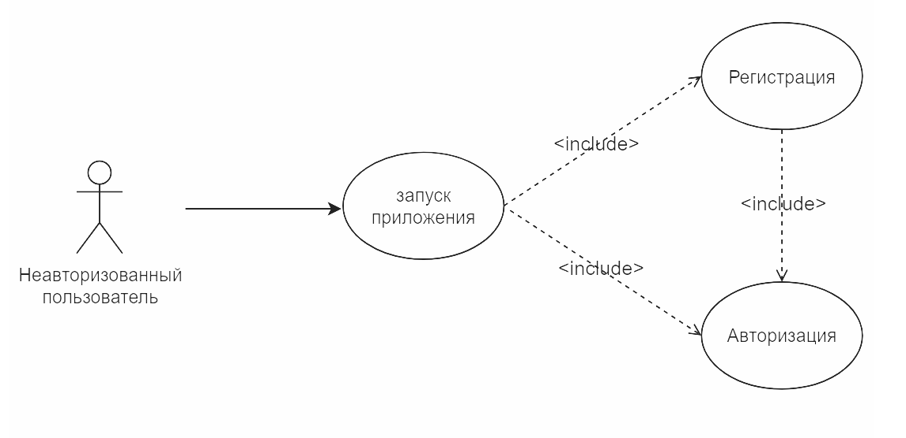
Рисунок 3.1 – Неавторизованный пользователь
После регистрации и/или авторизации ему доступно все, что доступно авторизованному пользователю.
UML-диаграмма для пользователя:
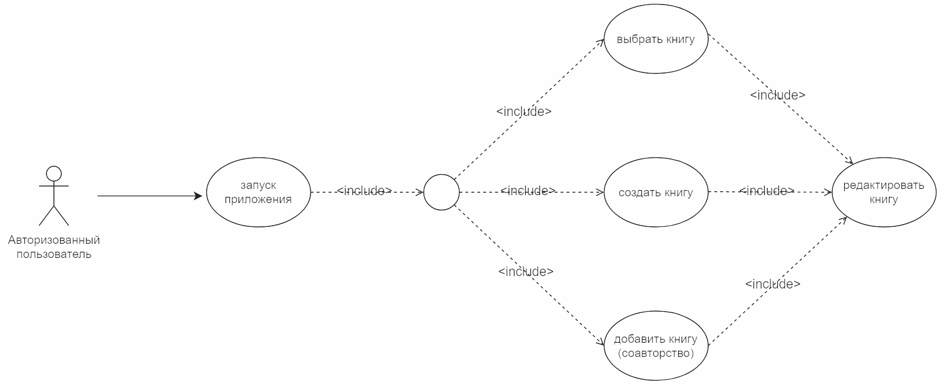
Рисунок 3.2 – Авторизованный пользователь
Рассмотрим чуть подробнее этот этап. Поскольку одним из требований нашей системы является реализация принципа соавторства следует разграничить автора и соавтора. Соответствующая диаграмма представлена на рисунке 3.3.
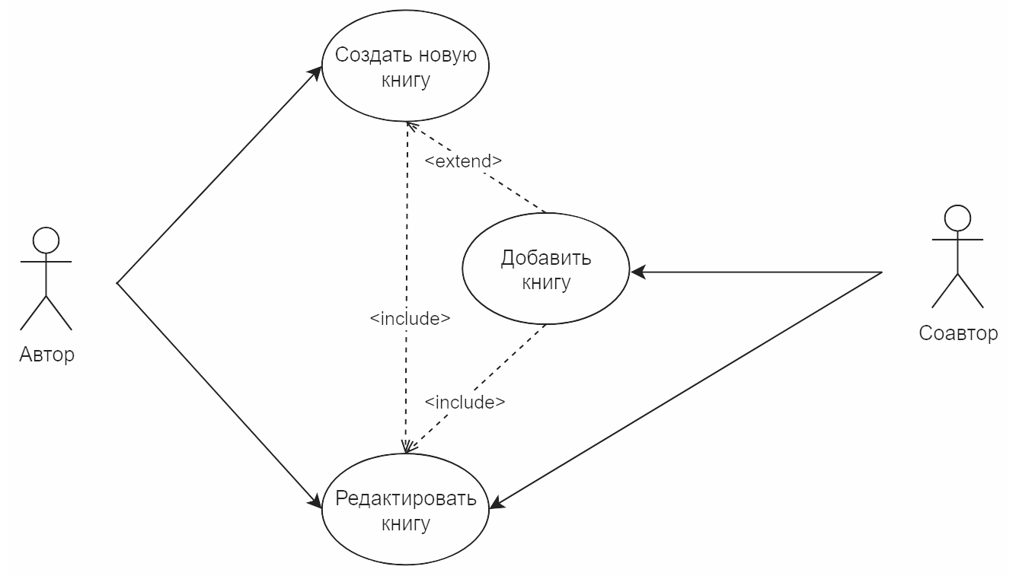
Рисунок 3.3 – Автор и соавтор
После того, как пользователь (автор или соавтор – не имеет значения) выбрал редактирование книги, у него есть три доступных функции:
- Редактирование персонажей.
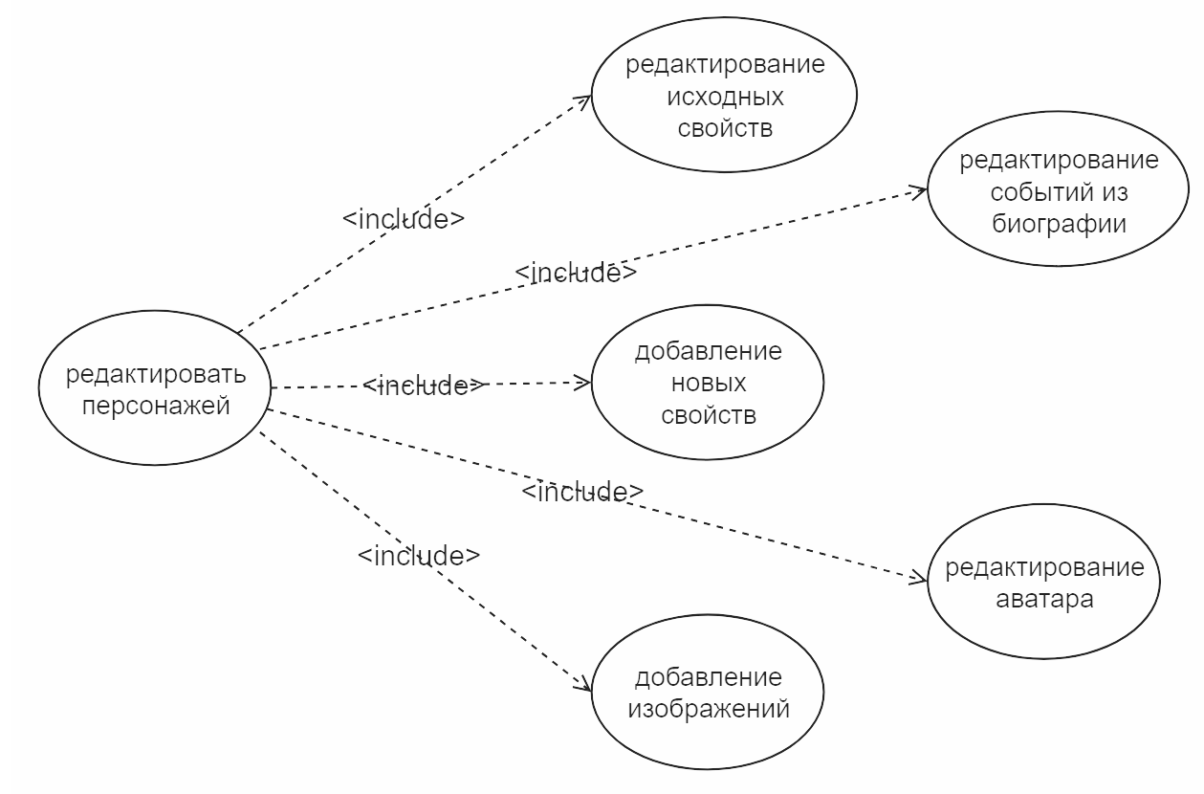
Рисунок 3.4 – Редактировать персонажей
- Редактирование связей.
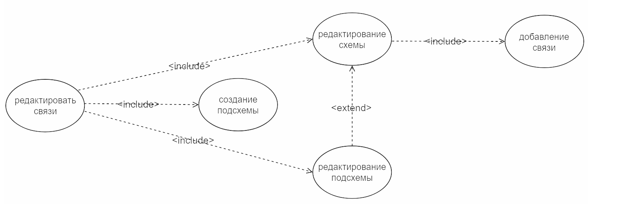
Рисунок 3.5 – Редактировать связи
- Редактирование таймлайна.
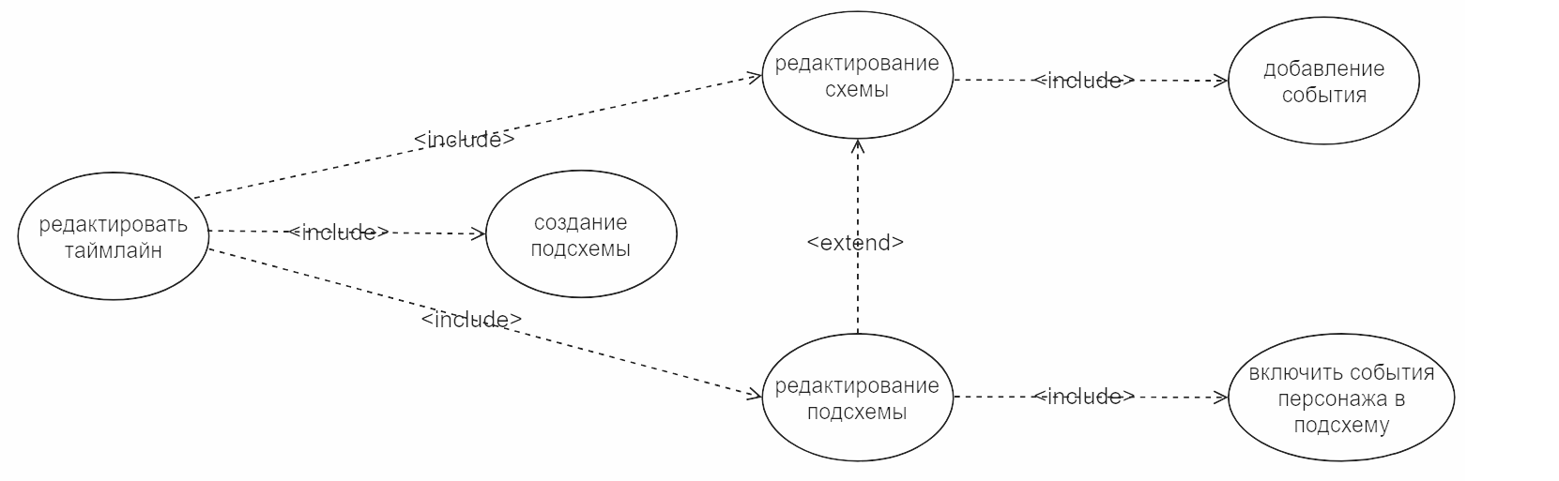
Рисунок 3.6 – Редактировать таймлайн

3.2. Проектирование архитектуры
Архитектура приложения будет представлять собой интеграцию двух компонентов: мобильного приложения и веб-API. Это не просто два отдельных решения, а часть единой системы, в которой клиент (мобильное приложение) взаимодействует с сервером (веб-API). Как и любое клиент-серверное приложение [15] с локальной и серверной базой данных, архитектура в упрощенном смысле имеет следующий вид:
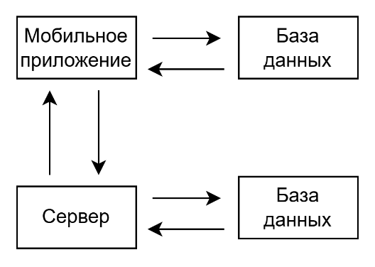
Рисунок 3.7 – Архитектура клиент-серверного приложения
Далее подробно рассмотрим, как это будет организовано:
1. Мобильное приложение (Xamarin):
Это клиентская часть, которая отвечает за пользовательский интерфейс и взаимодействие с сервером.
Мобильное приложение будет включать в себя:
- UI (пользовательский интерфейс): графическая оболочка, позволяющая пользователям легко взаимодействовать с приложением. Дизайн некоторых окон представлен на рисунке 3.8, остальные окна представлены в приложении А.
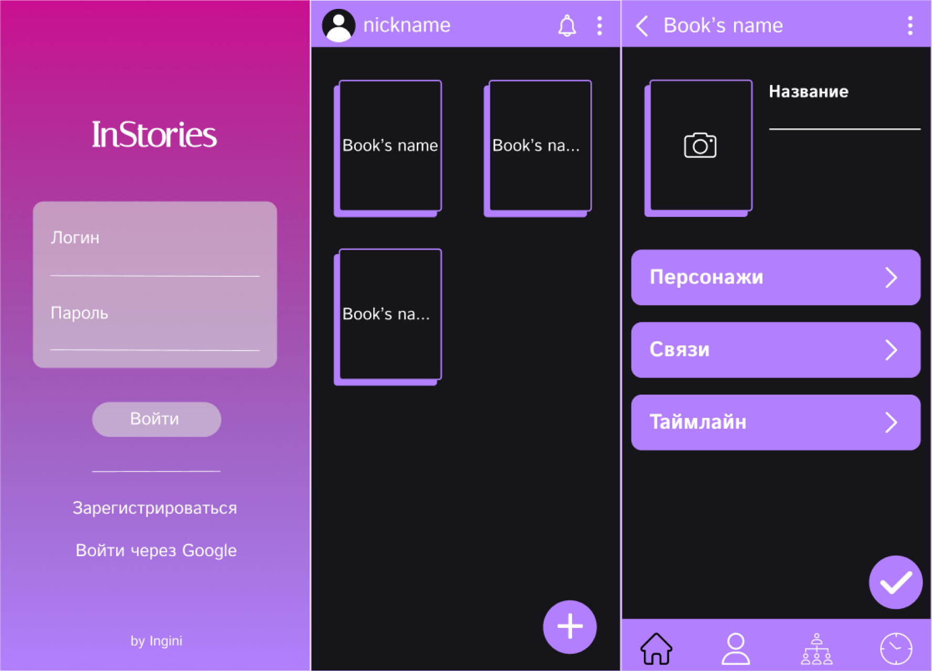
Рисунок 3.8 – Интерфейс.
- Логику обработки данных: компоненты, которые осуществляют управление состоянием приложения и взаимодействие с пользовательским интерфейсом.
- HTTP-клиент для взаимодействия с API: специализированные классы для отправки запросов и получения ответов от веб-API, обеспечивающие обмен данными между клиентской и серверной частями.
2. Локальная БД (SQLite):
База данных, используемая в мобильном приложении для хранения данных конкретного пользователя, чтобы обеспечивать как быстрый доступ к ним, так и работу в оффлайн-режиме.
3. Сервер (Web-API ASP.NET):
Это серверная часть, которая обрабатывает запросы, поступающие от мобильного приложения, и возвращает необходимые данные. Веб-API будет включать в себя:
- Эндпоинты для обработки запросов (GET, POST, PUT, DELETE): интерфейсы, предоставляющие доступ к ресурсам приложения. Они позволяют клиенту выполнять операции с данными, такие как создание, чтение, обновление и удаление информации о персонажах.
- Логику обработки данных и взаимодействия с базой данных: серверная логика, которая обрабатывает бизнес-правила, манипуляции с данными и взаимодействие с хранилищем данных.
4. Серверная БД (MS SQL):
База данных служит хранилищем информации для всех пользователей. Она определяет структуру данных, с которыми будет работать веб-API. Модели данных помогают эффективно организовать, хранить и управлять большими объемами информации.
Взаимодействие между мобильным приложением и веб-API будет происходить через RESTful интерфейсы. Мобильное приложение будет отправлять HTTP-запросы к серверу, получая необходимые данные в формате JSON [16]. Это позволит обеспечить простоту и лёгкость в обработке данных на стороне клиента.
Взаимодействие между клиентом и локальной БД, сервером и серверной БД будет происходить через SQL запросы, обработанными фреймворками из C# кода.
На диаграмме последовательностей (рис. 2.2) и диаграмме компонентов (рис. 2.3) представлено взаимодействие клиента, сервера и серверной БД.
Важным аспектом разработки серверного приложения является обеспечение безопасности, которое включает в себя аутентификацию и авторизацию пользователей. В данном проекте будет реализована аутентификация с использованием JWT (JSON Web Token) [17], что позволит эффективно управлять доступом к ресурсам приложения.
Аутентификация:
Аутентификация – это процесс проверки подлинности пользователя. В нашем приложении будет реализован механизм, который позволит пользователям входить в систему, предоставляя свои учетные данные (имя пользователя и пароль).
- Регистрация пользователя. Пользователи смогут зарегистрироваться, предоставив необходимые данные. При регистрации пароли будут хэшироваться с использованием безопасного алгоритма (RSA [18]) перед сохранением в базе данных.
- Вход в систему: при входе в систему пользователи будут отправлять свои учетные данные на сервер. Сервер проверит их подлинность, и в случае успешной аутентификации сгенерирует JWT токен.
- Генерация JWT: при успешной аутентификации сервер создаст JWT, который будет содержать закодированную информацию о пользователе (его идентификатор). Токен будет подписан с использованием секретного ключа, что обеспечит его целостность и защиту от подделки.
Авторизация:
Авторизация – это процесс определения прав доступа пользователя к ресурсам приложения. После успешной аутентификации пользователи будут использовать JWT для доступа к защищенным ресурсам.
- Передача токена: после получения JWT токена пользователь будет включать его в заголовок Authorization при каждом запросе к защищенным ресурсам. Заголовок будет иметь формат: Authorization: Bearer <token>.
- Проверка токена: на сервере будет реализован middleware, который будет проверять наличие и валидность JWT токена в каждом запросе к защищенным маршрутам. Если токен отсутствует или недействителен, сервер вернет ответ с кодом 401 (Unauthorized).
- Роли и права доступа: В зависимости от роли в книге, определяемой через соответствующую таблицу в БД с помощью идентификатора, содержащегося в JWT, будет реализована логика, позволяющая ограничить доступ соавтора к некоторым функциям (например, запретить ему удаление книги или персонажа). Это позволит авторам и соавторам иметь разные уровни доступа к функционалу приложения.

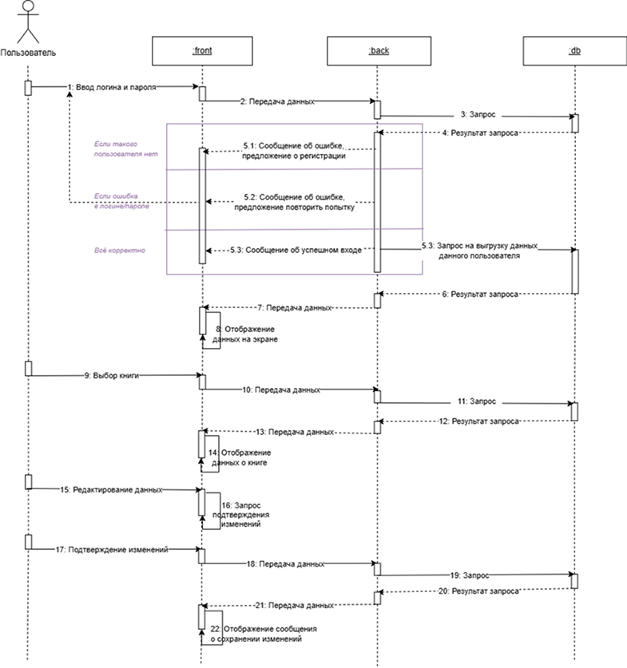
Рисунок 3.9 – Диаграмма последовательностей
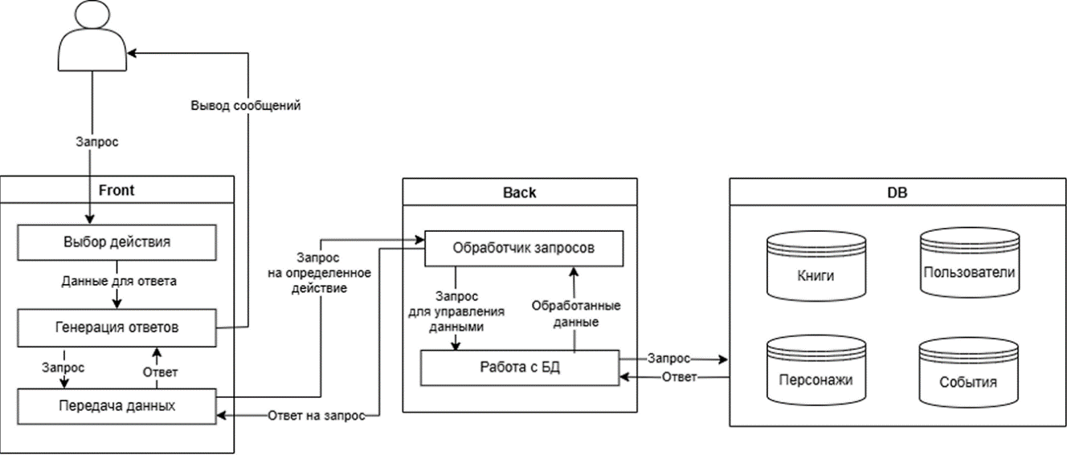
Рисунок 3.10 – Диаграмма компонентов
Логика взаимодействия с локальной БД упрощена, так как разрабатываемое мобильное приложение представляет из себя «тонкий клиент» [19]. Это означает, что большая часть логики осуществляется на сервере. Поэтому локальная база данных на SQLite используется только для получения данных и не предполагает изменение, создание и удаление со стороны пользователя. Сначала все операции выполняются на сервере, а затем происходит синхронизация с локальной базой данных.
В условиях офлайн-режима можно будет посмотреть все имеющиеся сведения о персонажах, но выполнить другие операции не получится. Это позволит избежать проблем с рассогласованностью данных.
Таким образом, архитектура проекта будет организована так, чтобы каждое из звеньев работало согласованно, обеспечивая эффективное взаимодействие между клиентом и сервером. Это позволит создать надёжную, масштабируемую и удобную для пользователей систему, которая будет полностью соответствовать запросам авторов, занимающихся созданием и развитием персонажей в художественных произведениях.

3.3. Проектирование базы данных
Проектирование базы данных (серверной и локальной) включает в себя создание схемы сущностей и схемы справочников, которые визуализируются на ER-диаграммах. Схема сущностей, представленная на рисунке 2.4, описывает основные объекты (сущности) системы и их взаимосвязи. Сущности могут представлять собой реальные объекты или концепции, такие как пользователи, книги или персонажи, и содержат атрибуты, которые описывают их характеристики.
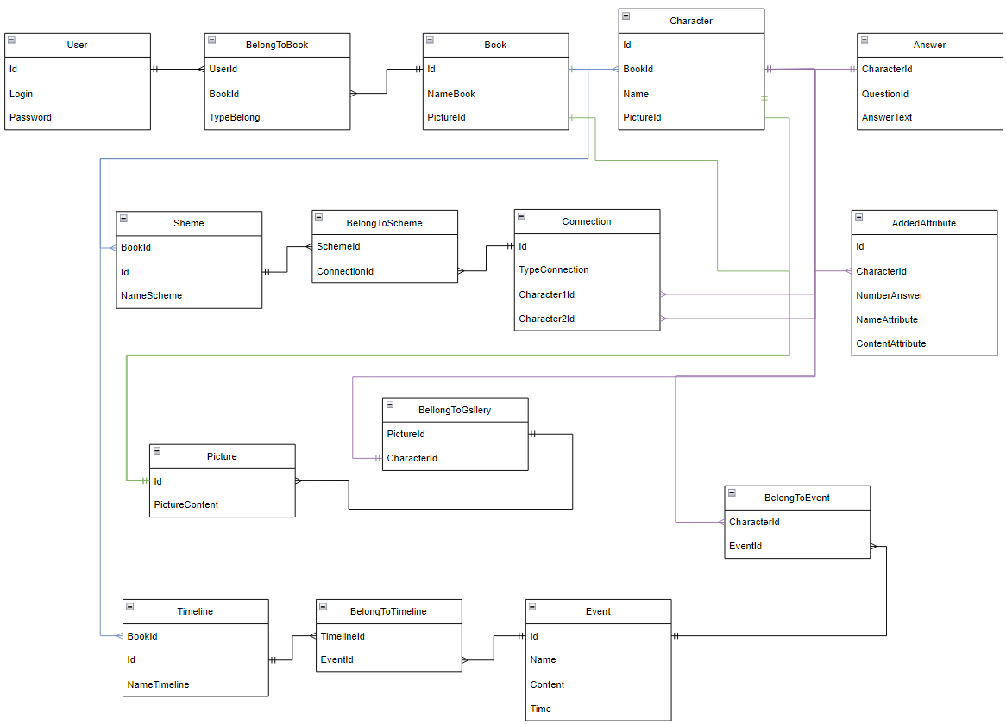
Рисунок 3.11 – Сущности БД
С другой стороны, схема справочников, показанная на рисунке 2.5, включает в себя наборы данных, используемых для классификации и стандартизации информации, например, тип принадлежности к книге (автор/соавтор), тип связи между персонажами, а также блок в шаблоне описания персонажа («Личность», «Внешний вид» и тд) и вопрос, который относится к одному из блоков. Справочники обеспечивают целостность данных и позволяют избежать дублирования информации, так как они содержат фиксированные значения, которые могут быть использованы в различных сущностях.
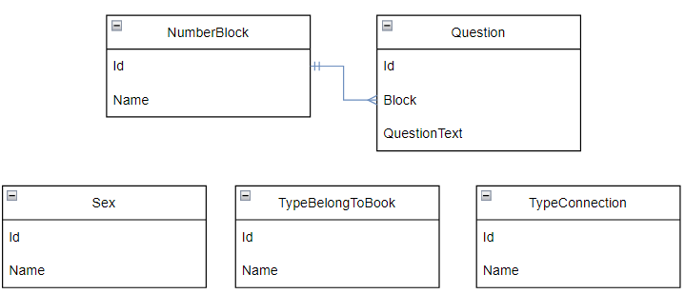
Рисунок 3.12 – Справочники БД
Таким образом, правильная организация данных через схемы сущностей и справочников минимизирует дублирование, поддерживает целостность информации и упрощает дальнейшее развитие системы.

Глава 4 Разработка приложения

4.1. Разработка клиентского приложения
Сейчас будет более подробно рассмотрена разработка архитектуры клиентского приложения на платформе Xamarin [20, 21], которое будет служить интерфейсом для взаимодействия с веб-API. Xamarin от компании Microsoft предоставляет мощные инструменты для создания кроссплатформенных мобильных приложений, позволяя разработчикам использовать язык C# и общую бизнес-логику для различных платформ, таких как iOS и Android.
Клиентское приложение на Xamarin будет построено с использованием архитектурного паттерна MVVM (Model-View-ViewModel) [22, 23], который позволяет отделить пользовательский интерфейс от бизнес-логики и упрощает тестирование и поддержку кода.
Model. Этот слой отвечает за управление данными приложения и бизнес-логикой. Он включает в себя классы, которые представляют данные, а также логику для работы с ними. В данном случае модель будет взаимодействовать с локальной базой данных SQLite для хранения данных пользователя и с веб-API для получения и отправки информации.
View. Слой представления отвечает за отображение данных и взаимодействие с пользователем. В Xamarin это будут XAML-страницы, которые описывают пользовательский интерфейс. Каждая страница будет связана с соответствующей моделью представления, позволяя пользователю взаимодействовать с приложением.
ViewModel. Этот слой служит связующим звеном между моделью и представлением. Он обрабатывает пользовательские команды и события, а также обновляет пользовательский интерфейс в ответ на изменения в модели. ViewModel будет содержать команды для выполнения операций, таких как загрузка данных из базы данных или отправка запросов к веб-API.
Для хранения данных на устройстве пользователя будет использоваться SQLite. SQLite является легковесной реляционной базой данных, которая идеально подходит для мобильных приложений. Взаимодействие с базой данных будет осуществляться через репозитории (паттерн Unit of Work [24]), которые инкапсулируют логику доступа к данным. Репозитории будут предоставлять методы для выполнения операций CRUD (создание, чтение, обновление, удаление) и будут использоваться из сервисов, которые, в свою очередь, используются из слоев ViewModel для работы с данными. Из сервисов будет производиться запрос либо в репозиторий, либо на сервер.

4.2. Разработка серверного приложения
В данном разделе будет подробно рассмотрен процесс разработки серверного приложения, которое будет представлять собой веб-API, основанное на архитектуре RESTful [25]. Это приложение будет написано на языке C# с использованием платформы ASP.NET Core, что обеспечит высокую производительность и гибкость [26].
Серверное приложение будет построено по архитектурной модели, состоящей из трех основных слоев: контроллеров, сервисов и базы данных. Эта структура позволит разделить ответственность между компонентами и упростит поддержку и тестирование кода.
      - Контроллеры.
Контроллеры будут отвечать за обработку входящих HTTP-запросов от клиента и формирование ответов. Каждый контроллер будет соответствовать определенному ресурсу и будет содержать методы для выполнения операций CRUD (создание, чтение, обновление и удаление). Контроллеры будут использовать DTO (Data Transfer Objects) для передачи данных между клиентом и сервером, что обеспечит четкое разделение между слоями приложения.
      - Сервисы.
Сервисный слой будет реализовывать бизнес-логику приложения. Сервисы будут взаимодействовать с репозиториями для выполнения операций с данными. В этом слое будут реализованы методы для обработки запросов, поступающих от контроллеров, а также для выполнения необходимых проверок и трансформаций данных. Принципы SOLID [27] будут соблюдены для обеспечения высокой тестируемости и поддерживаемости кода. Например, соблюдение принципа единственной ответственности (SRP) позволит каждому сервису заниматься только своей задачей, а принцип инверсии зависимостей (DIP) будет способствовать более гибкому управлению зависимостями через Dependency Injection [28].
      - База данных.
Для взаимодействия с базой данных будет использоваться Entity Framework [29], который упростит работу с реляционными данными. С помощью Entity Framework будут реализованы модели данных, соответствующие сущностям базы данных, а также будет организовано управление миграциями для отслеживания изменений в структуре базы данных.
Взаимодействие с базой данных будет осуществляться сразу через сервисы, а не через репозитории, как было в мобильном приложении. Данное решение обусловлено наличием на сервере только одного источника данных, поэтому инкапсулировать логику доступа к этим данным не имеет смысла. Сервисы сразу предоставляют методы для выполнения операций CRUD.
Взаимодействие слоя контроллеров и слоя сервисов осуществляется просто: вызывается соответствующий метод из экземпляра сервиса, который ранее был зарегистрирован и с помощью Dependency Injection передан в контроллер.
Для упрощения преобразования данных между моделями базы данных и DTO будет использоваться библиотека AutoMapper [30, 31]. Это позволит избежать дублирования кода и упростит процесс работы с данными, так как преобразование будет происходить автоматически. AutoMapper будет настроен для сопоставления свойств между моделями и DTO, что обеспечит удобство работы с данными на различных уровнях приложения.
В итоге архитектура в серверном приложении будет выглядеть следующим образом [32]:
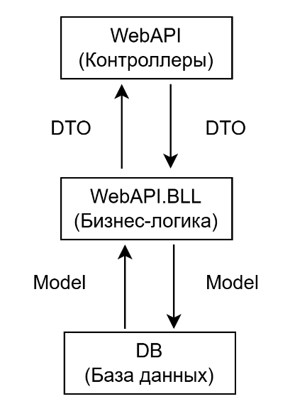
Рисунок 4.1 – Архитектура WebAPI
Ссылки на исходный код с лицензиями приведены в приложении Б.

4.3 Разворот сервера на хостинге
Для успешного разворота сервера на хостинге начнем с установки виртуальной машины. Cloud.ru в нашем тарифе предлагает Linux без пользовательского интерфейса, что позволяет оптимизировать использование ресурсов и сосредоточиться на командной строке.
Следующим шагом будет настройка сетевых параметров. Необходимо открыть порты, которые обеспечат доступ к серверу. В данном случае для веб-приложений откроем порты 80 и 443 для HTTP и HTTPS соответственно, а также 22 для SSH, чтобы можно было безопасно подключаться к серверу. Это важно для обеспечения безопасности и корректной работы приложения.
После настройки сети переходим к установке необходимого программного обеспечения. Установим веб-сервер, такой как Nginx, а также Docker и Docker Compose. Эти инструменты позволят создать контейнеры для приложений и упростят процесс управления ими.
Следующий шаг – создание Dockerfile для приложения. В этом файле указываем все необходимые зависимости и команды для сборки. Это позволяет упаковать приложение в контейнер, что значительно упрощает его развертывание и управление. Пример Dockerfile может включать базовый образ, установку зависимостей и команду для запуска приложения.
Затем создаем файл docker-compose.yml, в котором определяем все необходимые сервисы, их настройки и зависимости. В этом файле укажем, что из готового образа на DockerHub будем создавать сервер базы данных, а также укажем строку подключения к ней. Это позволяет организовать все компоненты приложения в одном месте и упростить их запуск.
Наконец, настраиваем систему CI/CD [33]. Это позволит автоматизировать процесс развертывания. Каждый раз, когда вносятся изменения в код, система автоматически собирает и разворачивает приложение. Используем встроенные инструменты в GitLab, чтобы упростить этот процесс и обеспечить быструю обратную связь. Настройка CI/CD позволит сократить время на развертывание и снизить количество ошибок, связанных с ручными процессами.
Следуя этим шагам, можно успешно развернуть сервер на хостинге и обеспечить его стабильную работу, что в свою очередь позволит сосредоточиться на разработке и улучшении приложения. Этот процесс значительно упростит управление проектом и обеспечит его надежность.

Глава 5. Тестирование и оценка эффективности

5.1. Процесс тестирования и отладки
Тестирование и отладка – это ключевые этапы разработки, которые помогают обеспечить качество и надежность приложения перед его запуском. Рассмотрим подробнее процесс тестирования приложения для создания и развития персонажей, который включает несколько ключевых этапов: юнит-тестирование, дебаг с использованием Swagger, тестирование производительности и пользовательское тестирование.
- Юнит-тестирование с NUnit [34]:
Для тестирования отдельных модулей (компонентов) приложения, какие как методы, классы и функции используется фреймворк NUnit для юнит-тестирования. Каждый тест написан с конкретной целью, например:
- тестирование создания персонажа: проверяем, что метод, отвечающий за создание нового персонажа, корректно инициализирует все необходимые параметры (имя, возраст, способности) и возвращает ожидаемый объект;
- тестирование редактирования персонажа: убедимся, что изменения, внесенные в свойства персонажа, сохраняются и отражаются в объекте;
- тестирование валидация данных: проверяем, что вводимые данные соответствуют заданным критериям (например, имя не может быть пустым, возраст должен быть положительным числом и т.д.). Это помогает выявить ошибки на ранних стадиях разработки и гарантировать, что каждая часть системы функционирует так, как задумано.
Каждый юнит-тест изолирован, что позволяет быстро находить и исправлять ошибки, не затрагивая другие компоненты системы.
- Отладка (дебаг) с использованием Swagger [35]:
Так же для тестировани не редко используется дебаг через Swagger. Swagger – это инструмент для документирования и тестирования API, который предоставляет интерактивный интерфейс. В этом интерфейсе разработчики могут:
- Отправлять запросы к API. Например, можно протестировать операции, такие как создание нового персонажа, получение списка всех персонажей или обновление характеристик существующего персонажа.
- Получать ответы: Swagger позволяет увидеть, как API реагирует на запросы, что помогает убедиться в корректности работы взаимодействия между фронтендом и бэкендом. Мы можем проверить, возвращает ли API ожидаемые данные, и убедиться, что все эндпоинты работают правильно.
Этот этап критически важен для обеспечения совместимости и правильного обмена данными между клиентской и серверной частями приложения.
- Тестирование производительности:
С помощью таких тестов можно увидеть, как приложение справляется с нагрузкой. В рамках этого тестирования проводятся:
- Стресс-тесты: проверяется, как система ведет себя при высоких нагрузках, например, когда одновременно несколько пользователей пытаются создать или редактировать персонажей. Это помогает выявить узкие места и потенциальные проблемы с производительностью.
- Тестирование на устойчивость: Мы проверяем, как приложение справляется с длительными нагрузками, например, при непрерывной работе в течение нескольких часов. Это позволяет убедиться, что приложение не теряет производительность и не выдает ошибок под нагрузкой.
Эти тесты помогают гарантировать, что приложение будет работать стабильно и эффективно в условиях реального использования.
- Пользовательское тестирование:
Наконец, завершающим этапом является пользовательское тестирование. На этом этапе предоставляется конечным пользователям возможность взаимодействовать с приложением и оценивать его удобство и функциональность. Пользователи выполняют типичные сценарии использования, такие как:
- создание нового персонажа;
- редактирование характеристик персонажа;
- навигация по интерфейсу приложения.
Поскольку в доступе у нас есть писатель, который и пишет этот диплом, приложение было протестировано неоднократно. На основе этой информации вносились необходимые изменения и улучшения.
В результате комплексного тестирования и отладки приложение будет готово к запуску, что обеспечит высокое качество и удовлетворение потребностей пользователей. Каждый из этих этапов играет важную роль в создании надежного и эффективного приложения для создания и развития персонажей.

5.2. Сравнение с конкурентами
В области мобильных приложений для создания и управления персонажами существует несколько решений, которые могут считаться конкурентами разрабатываемого приложения. В данном разделе рассмотрим четыре основные альтернативы (были рассмотрены в рамках курсовой как аналоги) и проанализируем, как они соотносятся с нашим продуктом.
1. Fabula [36]
Fabula – это приложение, предназначенное для авторов, которое позволяет строить интерактивные истории и разрабатывать персонажей. Оно предлагает удобный интерфейс для организации сюжета и взаимосвязей между персонажами. Хотя Fabula обладает мощными инструментами для создания историй, она может быть излишне сложной для новичков. Разрабатываемое приложение отличается более интуитивно понятным интерфейсом – с субъективной точки зрения автора выпускной работы, что делает его доступным для широкой аудитории, включая начинающих авторов. Кроме того, «Планировщик романов» предоставляет функцию соавторства и раздельные моменты биографии, чего не хватает в Fabula.
2. Story Plotter [37]
Story Plotter сосредоточено на создании сюжетов и их структурировании, предоставляя авторам возможность организовывать свои мысли и идеи. Однако, утрачивается концентрация на персонажах и их развитии. Разрабатываемое приложение предлагает более сбалансированный подход, сочетая развитие персонажей с построением сюжетных линий. Таким образом, пользователи могут работать над своими произведениями в одном месте, что значительно упрощает процесс написания.
3. Fortelling [38]
Fortelling – это платформа для создания историй, которая предлагает авторам инструменты для визуализации персонажей, таймлайнов и схем отношений. Но шаблон проработки персонажа в Fortelling содержит большое количество свойств, которые не убавить, не добавить, что отличает его от нашего приложения. «Планировщик романов» содержит необходимый минимум, который поможет проработать персонажа, но не замучить большим количеством аспектов. Плюс в нашем приложении можно добавлять кастомные свойства, что делает его более полезным для авторов, которые хотят выйти за рамки.
4. Pluot [39]
Pluot предлагает упрощенный инструмент для планирования сюжета и создания персонажей. Несмотря на его доступность, функционал ограничен. В отличие от него, наше приложение позволяет более детально прорабатывать характеры и биографии персонажей, интегрируя системы взаимоотношений и временные линии, что делает процесс создания более полным и осмысленным.
Проведенный анализ показывает, что на рынке существуют приложения с различными функциями и возможностями, направленные на помощь авторам. Однако ни одно из них не объединяет в себе все ключевые аспекты, которые предлагает наше приложение, такие как глубокая проработка персонажей, управление временными линиями и интеграция их в сюжет. Уверена, что данные уникальные функции и простота использования относятся к важным конкурентным преимуществам.

5.3. Выводы и мысли по улучшению
На основании проведенного анализа и тестирования приложения для создания и развития персонажей, можно выделить несколько ключевых выводов и перспективы, которые помогут улучшить продукт и повысить его конкурентоспособность на рынке.
Выводы:
1. Функциональность: «Планировщик романов» сочетает в себе множество нужных функций для создания и управления персонажами, управления временными линиями и разработкой сюжетов, что выделяет его среди конкурентов.
2. Удобство использования: интуитивно понятный интерфейс делает приложение доступным для широкой аудитории, включая начинающих авторов, что является важным конкурентным преимуществом.
3. Потребности пользователей: пользователи активно ищут решения, которые будут удобны и многофункциональны. Наша разработка соответствует этим требованиям, однако всегда есть возможность для улучшения.
Мысли на перспективу:
- Веб-клиент:
Поскольку наш сервер не привязан к определенной реализации клиента, создание веб-приложения представляет собой отличную возможность для расширения аудитории. Веб-клиент обеспечит доступ к приложению с различных устройств, включая компьютеры, планшеты и смартфоны, что значительно увеличит количество пользователей.
Кроме того, веб-приложение может предоставить более простой и интуитивно понятный интерфейс, что особенно важно для пользователей, которые могут быть не знакомы с установкой и настройкой программного обеспечения. Также это позволит нам легко вносить обновления и улучшения, так как пользователи всегда будут иметь доступ к самой последней версии приложения без необходимости скачивания новых версий.
- Маркетинг:
Для успешного продвижения приложения необходимо разработать стратегию маркетинга. Самая доступная на данный момент – выкладывать новости о приложении, советы по созданию персонажей и делиться примерами успешного использования «Планировщик романов» в личной группе в ВК [40].
Можно выкладывать информацию в специализированных группах, каналах и форумах. А также рассмотреть возможность покупки рекламы.
- Интеграция с другими сервисами:
Интеграция приложения с другими сервисами может значительно повысить его функциональность и привлекательность для пользователей. Подключение к социальным сетям позволит авторам делиться своими произведениями и получать обратную связь от сообщества, что создаст активное взаимодействие и вовлеченность.
Кроме того, синхронизация с облачными хранилищами, такими как Яндекс Диск, обеспечит пользователям доступ к своим проектам с любых устройств и защиту данных через резервное копирование. Интеграция с платформами для публикации, такими как Wattpad, упростит процесс выхода на рынок, позволяя авторам быстро делиться своими работами и находить аудиторию. Эти шаги помогут сделать «Планировщик романов» более удобным и востребованным инструментом для творческих людей.
В заключение, если будет проводиться активная работа над улучшением и адаптацией приложения к потребностям пользователей, то у приложения есть все шансы занять достойное место на рынке инструментов для писателей. В перспективе, оно не только укрепит позицию среди конкурентов, но и станет более полезным и привлекательным для творческих людей.

Заключение
В ходе выполнения выпускной квалификационной работы на тему «Разработка мобильного приложения «Планировщик романов» была достигнута поставленная цель – создание функционального инструмента для писателей, позволяющего эффективно разрабатывать и управлять персонажами в художественных произведениях.
Разработанное приложение отвечает актуальным потребностям целевой аудитории, предоставляя пользователям интуитивно понятный интерфейс и широкий набор функций, включая создание и редактирование персонажей, управление их биографиями, а также возможность устанавливать связи между персонажами и строить временные линии. Эти возможности позволяют авторам сосредоточиться на творческом процессе, не отвлекаясь на организационные аспекты.
В результате проведенного тестирования приложение продемонстрировало свою эффективность и надежность, что подтверждается положительными отзывами пользователей. Были выявили сильные стороны разработанного продукта по сравнению с конкурентами, такие как удобство использования, функциональность и возможность кастомизации персонажей.
Однако, несмотря на достигнутые результаты, в процессе работы были выявлены области для дальнейшего улучшения. В частности, разработка веб-клиента и активное продвижение приложения через маркетинговые стратегии позволят расширить аудиторию и повысить конкурентоспособность на рынке.
В будущих версиях приложения планируется внедрение дополнительных функций, таких как интеграция с другими сервисами. Сбор и анализ обратной связи от пользователей будет способствовать постоянному улучшению продукта и адаптации его к меняющимся потребностям авторов.
Таким образом, приложение «Планировщик романов» имеет все шансы занять достойное место на рынке инструментов для писателей, обеспечивая их необходимыми ресурсами для реализации творческих замыслов. Данное приложение станет незаменимым помощником для многих авторов, способствуя созданию увлекательных историй.

Библиографический список
- Воробьева Д.Ю., Кнутова Н.С, Проектирование мобильного приложения «Планировщик романов» //Актуальные проблемы математики, механики и информатики 2024 [Электронный ресурс] : сборник статей по материалам студенческой конференции «Актуальные проблемы математики, механики и информатики 2024» г. Пермь, ПГНИУ, 22–26 апреля 2024 г. (1 сессия), 20 24 мая 2024 г. (2 сессия), 17–28 июня 2024 г. (3 сессия) / под редакцией А. В. Черникова, М. М. Бузмаковой; Пермский государственный национальный исследовательский университет. – Электронные данные. – Пермь, 2024.; С. 5 15 – Режим доступа: http://www.psu.ru/files/docs/science/books/sborniki/aktualnye-problemymatematikimekhaniki-informatiki-2024.pdf. (дата обращения: 19.05.2025)
- React Native [Электронный ресурс] : официальный сайт. URL: https://reactnative.dev/ (дата обращения: 28.01.2025).
- Flutter [Электронный ресурс] : официальный сайт. URL: https://flutter.dev/ (дата обращения: 03.02.2025).
- Xamarin [Электронный ресурс] : официальный сайт. URL: https://xamarin.ru/ (дата обращения: 03.02.2025).
- Node.js [Электронный ресурс] : официальный сайт. URL: https://nodejs.org/en (дата обращения: 03.02.2025)
- Django [Электронный ресурс] : официальный сайт. URL: https://www.djangoproject.com/ (дата обращения: 03.02.2025)
- ASP.NET Core [Электронный ресурс] : официальный сайт. URL: https://dotnet.microsoft.com/ru-ru/apps/aspnet (дата обращения: 03.02.2025)
- PostgreSQL [Электронный ресурс] : официальный сайт. URL: https://www.postgresql.org/ (дата обращения: 03.02.2025)
- Microsoft SQL Serve [Электронный ресурс] : официальный сайт. URL: https://www.microsoft.com/en-us/sql-server/sql-server-downloads (дата обращения: 03.02.2025)
- Entity Framework [Электронный ресурс] : официальный сайт. URL: https://learn.microsoft.com/ru-ru/ef/ (дата обращения: 03.02.2025)
- Xamarin база данных, работа с библиотекой SQLite [Электронный ресурс] : URL: https://xamarin.ru/knowledge-base/tools/sqlite/ (дата обращения: 03.02.2025)
- Yandex Cloud [Электронный ресурс] : официальный сайт. URL: https://yandex.cloud/ru/ (дата обращения: 03.02.2025)
- Cloud.ru [Электронный ресурс] : официальный сайт. URL: https://cloud.ru/ (дата обращения: 03.02.2025)
- Сравниваем Cloud.ru и Yandex Cloud [Электронный ресурс] : URL: https://nwire.ru/blog/sravnenie-sbercloud-i-yandex-oblako-obshii-obzor?ysclid=m9ft4ajfvl347499721 (дата обращения: 03.02.2025)
- Клиент-серверное приложение [Электронный ресурс]. URL: https://habr.com/ru/articles/495698/ (дата обращения: 15.01.2025).
- Xamarin и REST API [Электронный ресурс]. URL: https://learn.microsoft.com/en-za/previous-versions/xamarin/xamarin-forms/data-cloud/web-services/rest (дата обращения: 20.01.2025).
- JWT token [Электронный ресурс]. URL: https://metanit.com/sharp/aspnet5/23.7.php (дата обращения: 25.01.2025).
- RSA [Электронный ресурс]. URL: https://vscode.ru/prog-lessons/algoritm-rsa.html (дата обращения: 30.01.2025).
- Тонкий клиент [Электронный ресурс]. URL: https://habr.com/ru/articles/836464/ (дата обращения: 04.02.2025).
- Архитектуры ReactNative, Xamarin, PhoneGap и Qt [Электронный ресурс]. URL: https://slavachernikoff.gitbooks.io/architectures-of-reactnative-xamarin-phonegap-qt/content/ (дата обращения: 10.02.2025).
- «Чистая» архитектура в Xamarin.Forms [Электронный ресурс]. URL: https://xamarin.ru/knowledge-base/architecture/chistaya-arhitektura-v-xamarin-forms/ (дата обращения: 15.02.2025).
- MVVM [Электронный ресурс]. URL: https://xamarin.ru/knowledge-base/mobile-application-development/model-view-viewmodel/ (дата обращения: 20.02.2025).
- MVVM [Электронный ресурс]. URL: https://metanit.com/sharp/xamarin/4.2.php?ysclid=m683rfz8h155843589 (дата обращения: 25.02.2025).
- Паттерн Unit of Work [Электронный ресурс]. URL: https://metanit.com/sharp/mvc5/23.3.php (дата обращения: 01.03.2025).
- REST API [Электронный ресурс]. URL: https://habr.com/ru/articles/590679/ (дата обращения: 02.03.2025).
- Чистая архитектура. Роберт Мартин. (дата обращения: 03.03.2025).
- SOLID [Электронный ресурс]. URL: https://metanit.com/sharp/patterns/5.1.php (дата обращения: 04.03.2025).
- Dependency Injection [Электронный ресурс]. URL: https://www.csharp.com/article/web-api-architecture-and-dependency-injection-best-practices/ (дата обращения: 05.03.2025).
- Entity Framework [Электронный ресурс]. URL: https://learn.microsoft.com/ru-ru/ef/core/providers/sql-server/?tabs=dotnet-core-cli (дата обращения: 15.01.2025).
- AutoMapper [Электронный ресурс]. URL: https://dev.to/sardarmudassaralikhan/automapper-in-aspnet-core-7-web-api-jce (дата обращения: 20.01.2025).
- AutoMapper [Электронный ресурс]. URL: https://metanit.com/sharp/mvc5/23.4.php?ysclid=lz5dui5i7p894485598 (дата обращения: 25.01.2025).
- Многоуровневая архитектура [Электронный ресурс]. URL: https://metanit.com/sharp/mvc5/23.5.php (дата обращения: 30.01.2025).
- Руководство для начинающих по настройке SSH и CI CD для проекта с использованием Docker и GitLab (GitHub) [Электронный ресурс]. URL : https://habr.com/ru/articles/897654/ (дата обращения: 13.04.2025).
- NUnit [Электронный ресурс]. URL: https://habr.com/ru/articles/176137/ (дата обращения: 04.02.2025).
- Swagger [Электронный ресурс]. URL: https://csharp.webdelphi.ru/dokumentirovanie-api-osnovy-swagger/ (дата обращения: 10.02.2025).
- Fabula [Электронный ресурс]: мобильное приложение. URL: https://play.google.com/store/apps/details?id=com.fabula.app (дата обращения: 15.02.2025).
- Story Plotter [Электронный ресурс]: мобильное приложение. URL: https://play.google.com/store/apps/details?id=com.hhatamanga.storyplotter (дата обращения: 20.02.2025).
- Fortelling [Электронный ресурс]: мобильное приложение. URL: https://play.google.com/store/apps/details?id=app.fortelling (дата обращения: 15.01.2025).
- Pluot [Электронный ресурс]: мобильное приложение. URL: https://play.google.com/store/apps/details?id=app.cordes.pluot (дата обращения: 15.01.2025).
- Группа в ВК [Электронный ресурс]. URL: https://vk.com/lngini (дата обращения: 15.01.2025).

Приложение А.
Дизайн интерфейса
Рисунок А.1 – Интерфейс. Окна 1-3
- Группа окон для функционала редактирования персонажа, в которые можно попасть, если нажать на кнопку «Персонажи» на окне номер 3. Поскольку дизайн для блоков свойств повторяется, на рисунке 3.12 представлены некоторые уникальный окна.
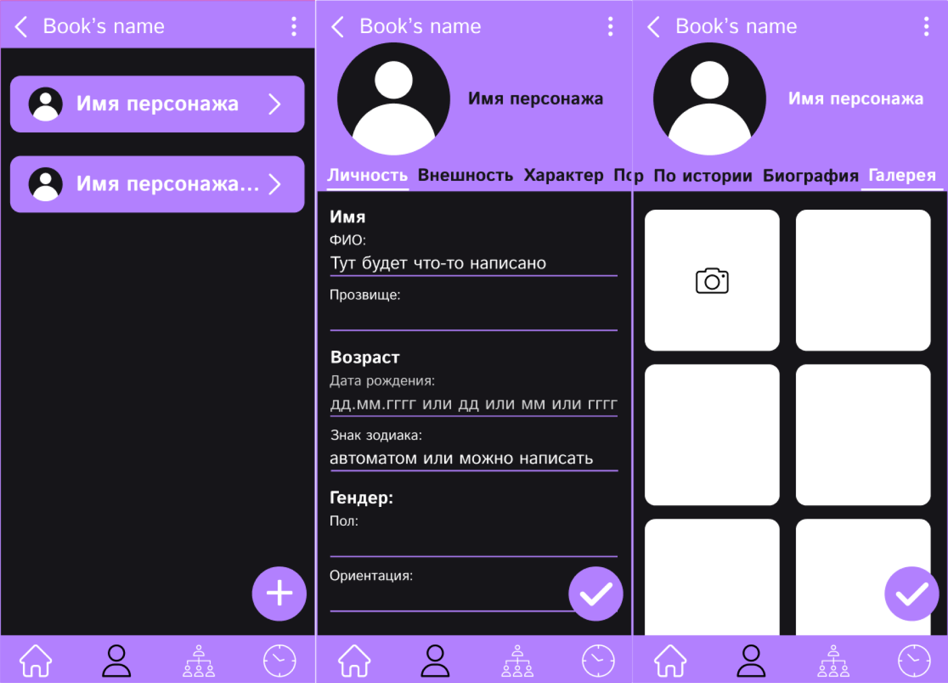
Рисунок А.2 – Интерфейс. Окна группы 4
- Группа окон для редактирования связей, в которую можно попасть, нажав на кнопку «Связи» на окне номер 3 рисунке 3.11. Для каждого типа связи окно 3 (рис. 3.13) будет иметь свой вид. На рисунке 3.13. на окне номер 1 показаны разные связи: прямая горизонтальная линия – романтическая связь, прямая вертикальная – ребенок, над аватарами – сиблингство (брат или сестра). Персонажи без связи отображаются только на главной схеме. Также на окне 1 показано, что в данный момент выбрана главная схема, но можно выбрать или создать подсхему и добавить в нее угодные связи из главной или создать новые.
На окне номер 2 представлены различия в изображении каждой из доступных видов связей. На окне номер 3 можно увидеть процесс создания связи типа ребенок.
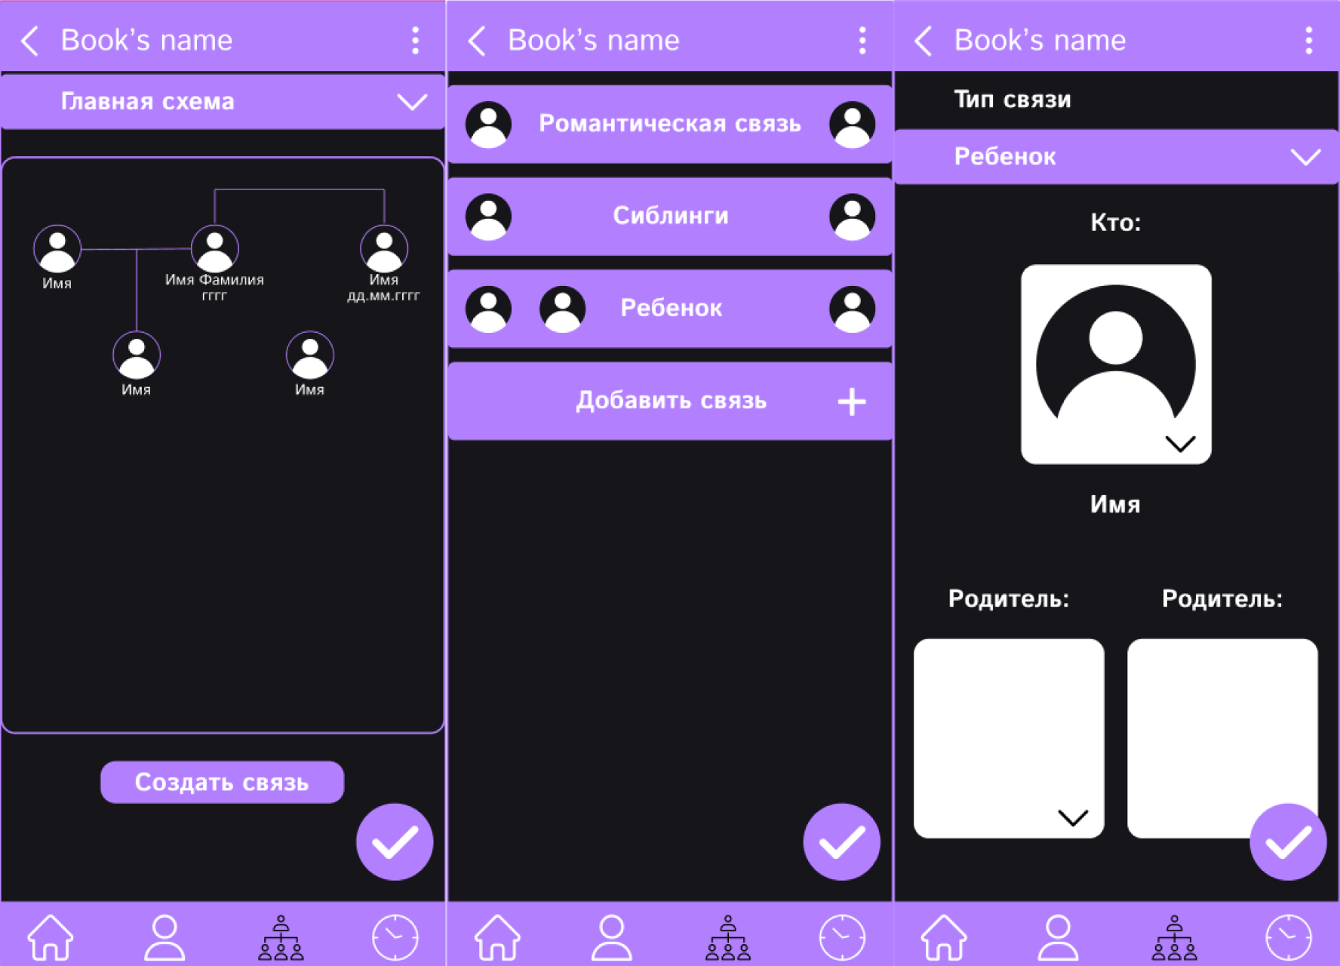
Рисунок А.3 – Интерфейс. Окна группы 5
6. Группа окон для редактирования временной линии, в которую можно попасть, нажав на кнопку «Таймлайн» на окне номер 3 рисунке 3.11. На окне номер 1 рисунка 3.14 показан главный таймлайн, на котором отображаются все события, но можно создать подсхему, которая будет содержать только угодные события или целый список событий выбранных персонажей – процесс редактирования подсхемы показан на окне номер 2. На окне номер 3 происходит создания события, а конкретно указание временного промежутка, списка участвующих персонажей и описания события. Позже событие будет добавлено на временную линию и в биографию каждого участвующего персонажа.
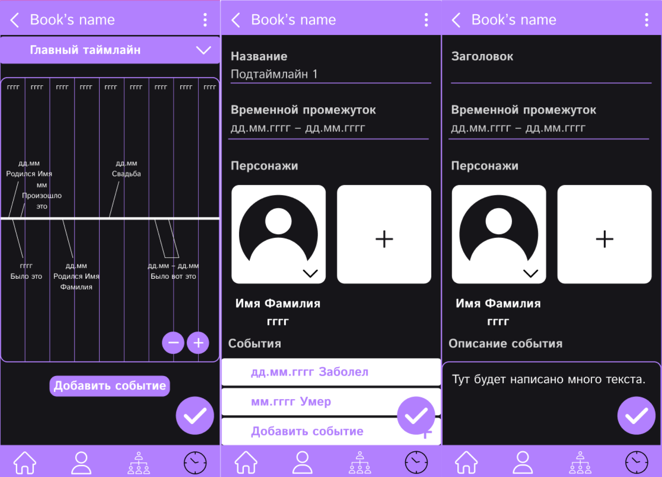
Рисунок А.4 – Интерфейс. Окна группы 5

Приложение Б.
Код приложения
Серверная часть: https://github.com/InIngini/WebAPI
Клиентская часть: https://github.com/InIngini/Kyrsach

